2020年滨江街道政府信息公开
工作年度报告

根据《中华人民共和国政府信息公开条例》的规定,现公开温州市鹿城区人民政府滨江街道办事处2020年政府信息公开工作年度报告。
本年度报告由政府信息公开工作的总体情况、主动公开政府信息情况、收到和处理政府信息公开申请情况、政府信息公开行政复议、行政诉讼情况、存在的主要问题及改进措施等方面内容组成。
年度报告统计时间段为2020年1月1日至2020年12月31日，鹿城政府网站（www.lucheng.gov.cn）可下载本报告的电子版。如对本年度报告有任何疑问，请与温州市鹿城区街道办事处办公室联系（地址：温州市鹿城区聚源路1号；邮编：325000；电话：0577-55585919）。
- 总体情况
2020年，滨江街道认真贯彻执行《中华人民共和国政府信息公开条例》,坚持以“公开为常态，不公开为例外”的原则，统筹推进政府信息公开。根据《2020 年温州市鹿城区政务公开工作要点》切实加强组织领导,采取有效措施,积极推进政府信息公开工作, 在加强制度建设、深化公开内容、拓展公开形式等方面取得了较好成效。
（一）加强组织领导。滨江街道高度重视政府信息公开工作，按照政务公开管理体制和工作机制，在区政务公开中心的领导下开展工作。街道党政办为具体的工作机构，并明确专人从事政府信息公开工作，各科室、各社区（经合社）明确专人为政府信息公开工作联络员。
（二）完善工作机制。建立和落实政府信息公开责任制。按照“谁主管、谁负责”的原则，将责任落实到具体责任人。按照“公开为原则，不公开为例外”的总要求，对“主动公开、依申请公开和不公开”三类信息进行科学合理划分，对社会影响性大，有必要公开的文件，要及时公开，加大主动公开力度。继续规范信息发布程序，做到及时、准确、全面公开政府信息，对拟公开的信息，滨江街道及时进行严格的保密审查，对政府信息安全事故责任追究有完整的长效机制。
（三）强化监督保障。加强对信息公开工作的监督指导，督促检查信息公开工作，确保了此项工作依法有序进行。同时，滨江街道将政府信息公开纳入日常工作目标管理，对公开信息的数量、内容、审查程序、时效性等进行专项自查，整改发现的问题，压实责任，不断提高政府信息公开工作的质量和水平。
（四）创新查阅点建设。目前已建成街道级政府信息查阅点1个、社区级政府信息查阅点1个，接下来将逐步构建“1+9+X”三级政府信息查阅点体系，在社区（村居）及其他人流密集区域建成查阅点，初步实现街道、社区（村居）全覆盖。
2020年，滨江街道通过信息公开平台公开政府信息21条；通过政务微信公开政务信息998条；通过政务微博公开政务信息36条。内容囊括工作动态类信息、通知公告、人事任免、机构设置、政府财政预算、民生实事等。特别是对涉及到民政、社保等民生工程和政府财政预算、政府采购等重点领域的信息做到及时、主动公开。

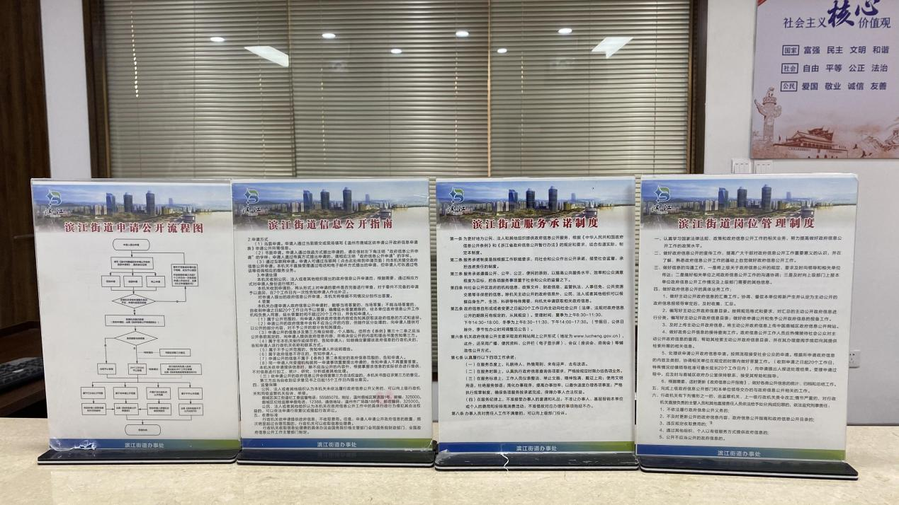

《滨江街道岗位管理制度》《滨江街道服务承诺制度》《滨江街道信息公开指南》《滨江街道申请公开流程图》

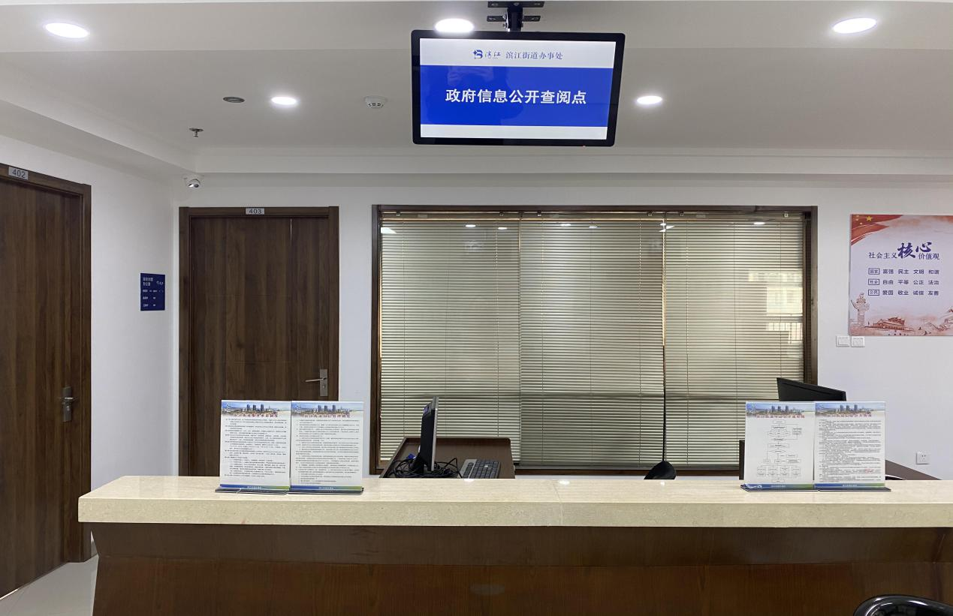

政府信息公开查阅窗口
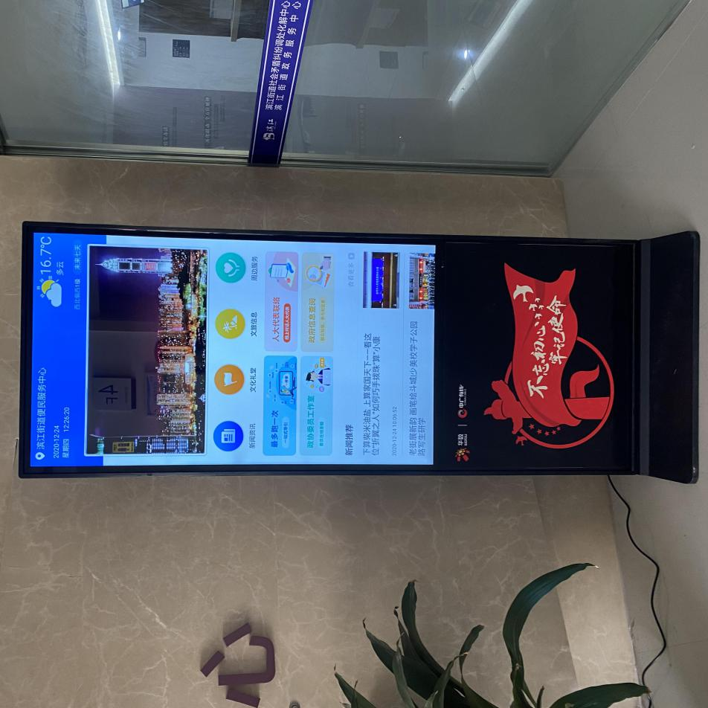

政务信息查阅一体机
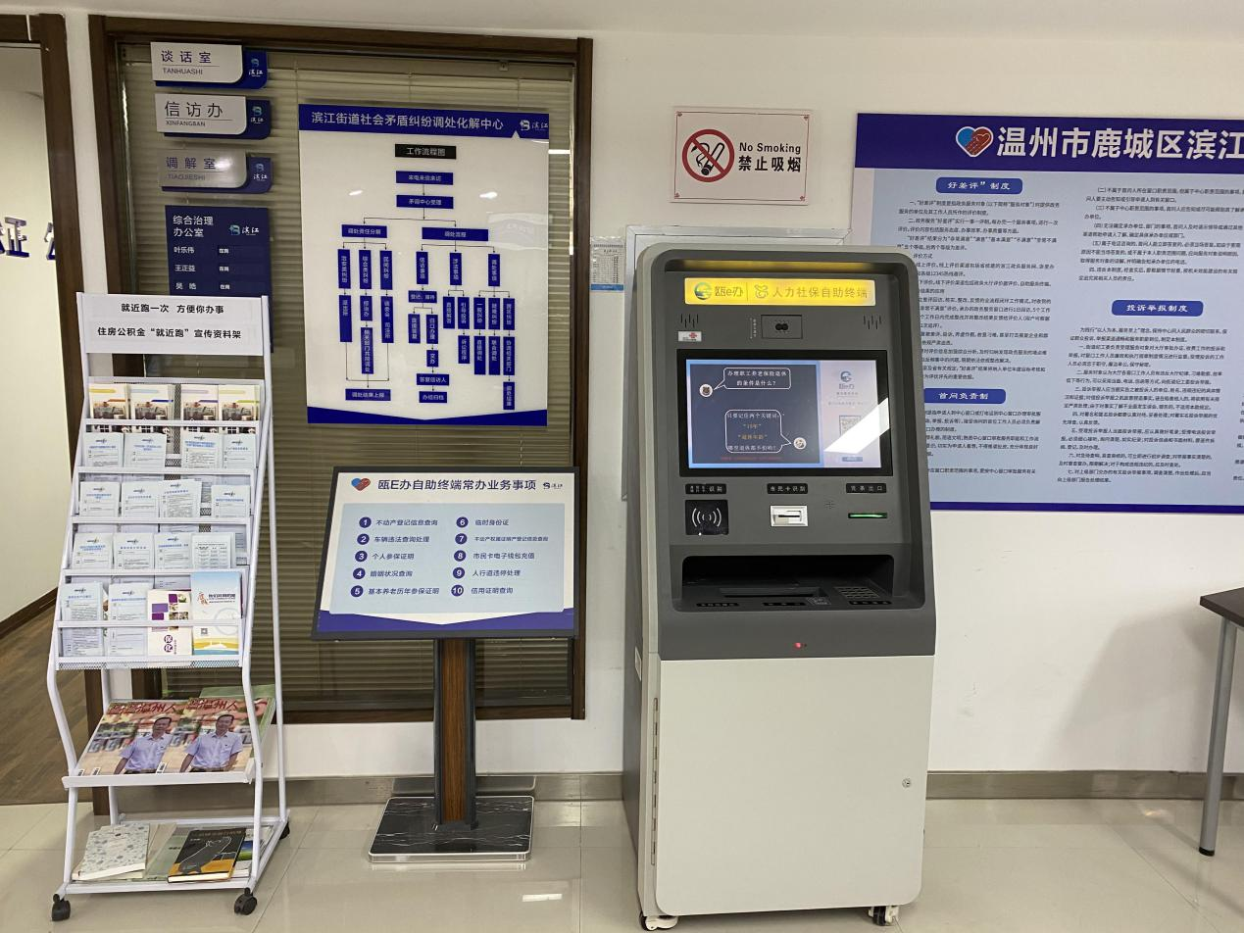

便民宣传架及瓯e办便民服务机

- 主动公开政府信息情况
第二十条第（一）项
信息内容 | 本年新  制作数量 | 本年新  公开数量 |  | 对外公开总数量
规章 | 0 | 0 |  | 0
规范性文件 | 0 | 0 |  | 2
第二十条第（五）项
信息内容 | 上一年项目数量 | 本年增/减 |  | 处理决定数量
行政许可 | 114 |  | 0 | 9
其他对外管理服务事项 | 252 |  | 0 | 80
第二十条第（六）项
信息内容 | 上一年项目数量 | 本年增/减 |  | 处理决定数量
行政处罚 | 0 |  | 0 | 0
行政强制 | 0 |  | 0 | 0
第二十条第（八）项
信息内容 | 上一年项目数量 |  | 本年增/减
行政事业性收费 | 0 |  | 0
第二十条第（九）项
信息内容 | 采购项目数量 |  | 采购总金额
政府集中采购 | 5 |  | 848450元

- 收到和处理政府信息公开申请情况
（本列数据的勾稽关系为：第一项加第二项之和，等于第三项加第四项之和） |  |  | 申请人情况
 |  |  | 自然人 | 法人或其他组织 |  |  |  |  | 总计
 |  |  |  | 商业企业 | 科研机构 | 社会公益组织 | 法律服务机构 | 其他
一、本年新收政府信息公开申请数量 |  |  | 8 | 0 | 0 | 0 | 0 | 0 | 8
二、上年结转政府信息公开申请数量 |  |  | 2 | 0 | 0 | 0 | 0 | 0 | 2
三、本年度办理结果 | （一）予以公开 |  | 4 | 0 | 0 | 0 | 0 | 0 | 4
 | （二）部分公开（区分处理的，只计这一情形，不计其他情形） |  | 5 | 0 | 0 | 0 | 0 | 0 | 5
 | （三）不予公开 | 1.属于国家秘密 | 0 | 0 | 0 | 0 | 0 | 0 | 0
 |  | 2.其他法律行政法规禁止公开 | 0 | 0 | 0 | 0 | 0 | 0 | 0
 |  | 3.危及“三安全一稳定” | 0 | 0 | 0 | 0 | 0 | 0 | 0
 |  | 4.保护第三方合法权益 | 0 | 0 | 0 | 0 | 0 | 0 | 0
 |  | 5.属于三类内部事务信息 | 0 | 0 | 0 | 0 | 0 | 0 | 0
 |  | 6.属于四类过程性信息 | 0 | 0 | 0 | 0 | 0 | 0 | 0
 |  | 7.属于行政执法案卷 | 0 | 0 | 0 | 0 | 0 | 0 | 0
 |  | 8.属于行政查询事项 | 0 | 0 | 0 | 0 | 0 | 0 | 0
 | （四）无法提供 | 1.本机关不掌握相关政府信息 | 0 | 0 | 0 | 0 | 0 | 0 | 0
 |  | 2.没有现成信息需要另行制作 | 0 | 0 | 0 | 0 | 0 | 0 | 0
 |  | 3.补正后申请内容仍不明确 | 0 | 0 | 0 | 0 | 0 | 0 | 0
 | （五）不予处理 | 1.信访举报投诉类申请 | 0 | 0 | 0 | 0 | 0 | 0 | 0
 |  | 2.重复申请 | 0 | 0 | 0 | 0 | 0 | 0 | 0
 |  | 3.要求提供公开出版物 | 0 | 0 | 0 | 0 | 0 | 0 | 0
 |  | 4.无正当理由大量反复申请 | 0 | 0 | 0 | 0 | 0 | 0 | 0
 |  | 5.要求行政机关确认或重新出具已获取信息 | 0 | 0 | 0 | 0 | 0 | 0 | 0
 | （六）其他处理 |  | 0 | 0 | 0 | 0 | 0 | 0 | 0
 | （七）总计 |  | 9 | 0 | 0 | 0 | 0 | 0 | 9
四、结转下年度继续办理 |  |  | 1 | 0 | 0 | 0 | 0 | 0 | 1

四、政府信息公开行政复议、行政诉讼情况
行政复议 |  |  |  |  | 行政诉讼
结果维持 | 结果纠正 | 其他结果 | 尚未审结 | 总计 | 未经复议直接起诉 |  |  |  |  | 复议后起诉
 |  |  |  |  | 结果维持 | 结果纠正 | 其他结果 | 尚未审结 | 总计 | 结果维持 | 结果纠正 | 其他结果 | 尚未审结 | 总计
0 | 1 | 1 | 1 | 3 | 0 | 0 | 0 | 1 | 1 | 0 | 0 | 0 | 0 | 0

五、存在的主要问题及改进情况
一是由于政府信息公开工作涉及范围广、情况复杂、法律性强，个别人员对政府信息公开的意识还比较淡薄。二是主动公开信息不够全面，工作人员业务能力亟待加强等等。下一步，我街道将继续认真贯彻落实《条例》要求，加大主动公开信息力度，进一步提高行政权力公开透明化；进一步加强工作人员教育培训，帮助提高工作能力和业务水平；积极运用新媒体新平台，多渠道、多方位做好信息公开。
六、其他需要报告的事项
本报告中所统计的主动公开信息数据，以鹿城区政府信息公开网滨江街道信息公开目录的数据和滨江街道“掌上鹿城”APP等网络平台数据为依据。

